1. UI Prefab里面引用的冗余资源

UI Prefab里面产生的冗余资源的操作是：假如你定义了一个public的对象，通过拖拽的方式赋值了，然后你把代码的public对象给注释掉了，但是这个时候UI Prefab里面其实还是有引用的，除非你曾经编辑过这个Prefab，让他重新序列化一次，否则这些在代码中注释掉的已赋值的public对象都会产生冗余资源。测试参考下图：

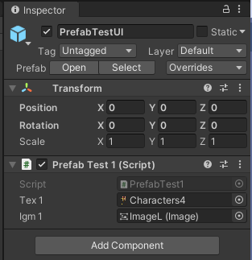

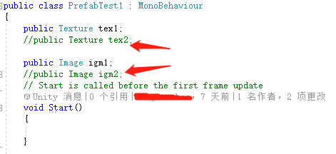

下图是使用清理脚本，清理过的冗余资源之后的文件对比。

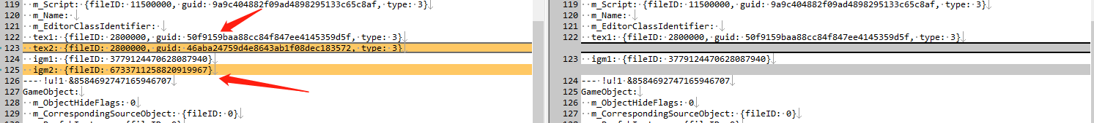

二、粒子系统 Particle System 冗余资源

ParticleSystem里面的冗余主要是Renderer里面的Mesh的冗余，出现冗余的操作是，你曾经选过mesh，然后也赋值了，后面你又修改成了非mesh Render Mode类型。导致赋值的mesh对象一直存在，测试如下图：

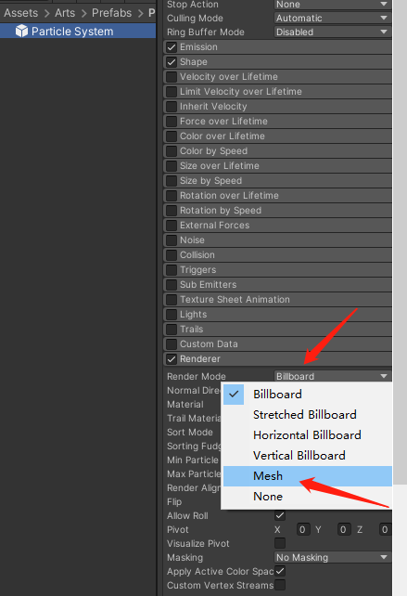

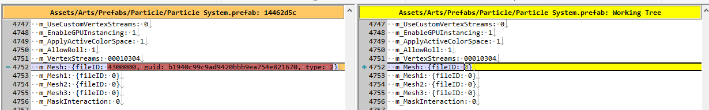

三、材质球里面的冗余资源

材质球里面的冗余资源，主要是材质球里面的参数和UI Prefab差不多，都是因为你public之后赋值了，然后你有一天把shader里面的public对象给注释掉了，这个时候就会产生材质球还在引用这些资源。

四、其他

看网上还有人说Animator Controller中已删除的状态和clip也会存在引用冗余的问题，具体怎么操作引起的，我暂时不知道，如果有人知道，欢迎给我留言，我测试一下也会补充上去。

五、优化脚本

